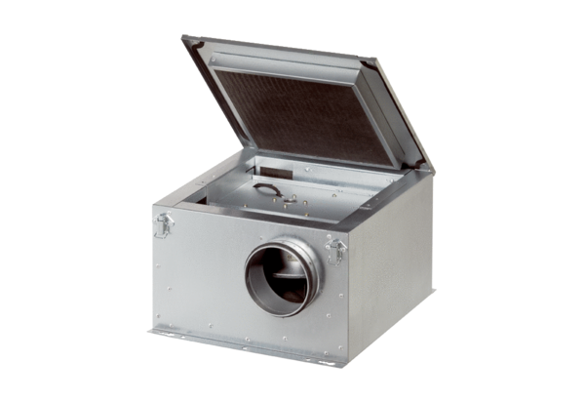Izolowany akustycznie wentylator skrzynkowy ESR 35-2Opakowanie jednostkowe: 1 sztukaAsortyment: C
Numer artykułu: 0080.0615Producent: MAICO

